Buffé för pappas
Köttbullar
&
Pannkakor
99:-

Fars Dag

FÖRRÄTT
1909 Skagen
Skagentoast med räkor, majonnäs, dill, gravad gurka och pepparrot.
Serveras på smörstekt surdegsbröd

VARMRÄTT
Svensk hängmörad biff
Friterad mandelpotatis, dragonsmör, gräddstuvad kål, karamelliserad lök & rödvinssky

DESSERT
Granglass
Saltkolafylld tartlett, rosmarinpulver & pekannöt
495
Champagne
Glas 1/1
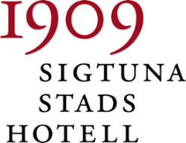
Bonnaire Brut Tradition, Champagne 135 695
Vitt
2018 Petit Chablis ”Vibrant”, La Chablisienne, Frankrike 135 595
2017 Russian River Chardonnay, Lynmar Estate, USA 1050

Rött
2016 Cabernet Sauvignon/Merlot, Fraser Gallop Estate, Australien 135 595
2013 Barbaresco, Rizzi, Italien 195 890
2005 Aalto PS, Bodegas Aalto 2195
Sött
Rutherglen Muscat, Campbells 130

